Проект
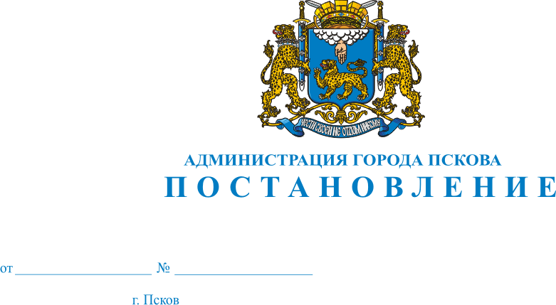

О выявлении правообладателя ранее
учтенного объекта недвижимости

В соответствии со статьей 69.1 Федерального закона от 13 июля 2015 г. № 218-ФЗ «О государственной регистрации недвижимости», статьей 16 Федерального закона от 6 октября 2003 г. № 131-ФЗ «Об общих принципах организации местного самоуправления в Российской Федерации», руководствуясь статьей 32 Устава муниципального образования «Город Псков», Администрация города Пскова

ПОСТАНОВЛЯЕТ:

1. В отношении земельного участка с кадастровым номером 60:27:0010332:9 в качестве его правообладателя, владеющего данным земельным участком на праве постоянного (бессрочного) пользования, выявлен КООПЕРАТИВ ИНДИВИДУАЛЬНЫХ ГАРАЖЕЙ № 16, идентификационный номер налогоплательщика 6027066151, основной государственный регистрационный номер 1036000306561.

2. Право постоянного (бессрочного) пользования КООПЕРАТИВА ИНДИВИДУАЛЬНЫХ ГАРАЖЕЙ № 16 на указанный в пункте 1 настоящего постановления земельный участок подтверждается распоряжением Администрации города Пскова от 29.09.1992 № 1555-р «О перерегистрации землепользования и выдаче свидетельств на право бессрочного (постоянного) пользования землей гаражным кооперативам», свидетельством на право бессрочного (постоянного) пользования землей от 11.11.1992 № 750.

3. Управлению по градостроительной деятельности Администрации города Пскова направить настоящее постановление в орган регистрации прав для внесения сведений о правообладателе земельного участка в Единый государственный реестр недвижимости.
4. Настоящее постановление вступает в силу со дня его подписания.
5. Контроль за исполнением настоящего постановления возложить на первого заместителя Главы Администрации города Пскова Иванову И.В.

Глава города Пскова Б.А. Елкин

